Warszawa, 23-02-2020 r.

Autor: Jarosław Jędrzyński, ekspert portalu RynekPierwotny.pl

Przed nami kolejna fala hossy na rynku materiałów budowlanych?
Materiały budowlane stanowią zasadniczy koszt każdej budowy, stąd tendencje cenowe ich dotyczące mają podstawowe znaczenie dla kształtowania stawek metra kwadratowego mieszkań deweloperskich. Portal RynekPierwotny.pl sprawdził, czy ubiegłoroczne sygnały nadchodzącej korekty hossy rynku materiałów budowlanych pozostają aktualne.
Grubo ponad połowa kosztów budowy każdej nieruchomości mieszkaniowej dotyczy materiałów budowlanych. Dlatego ich ceny i perspektywy kształtowania w bliższej i dalszej przyszłości są niezwykle ważnym elementem planowania wszelkich inwestycji na rynku mieszkaniowym. W ostatnich latach jednym z koronnych argumentów tendencji wzrostowej cen mieszkań było bowiem powszechne przekonanie o nieuchronności „wiecznej” hossy na rynku materiałów budowlanych.
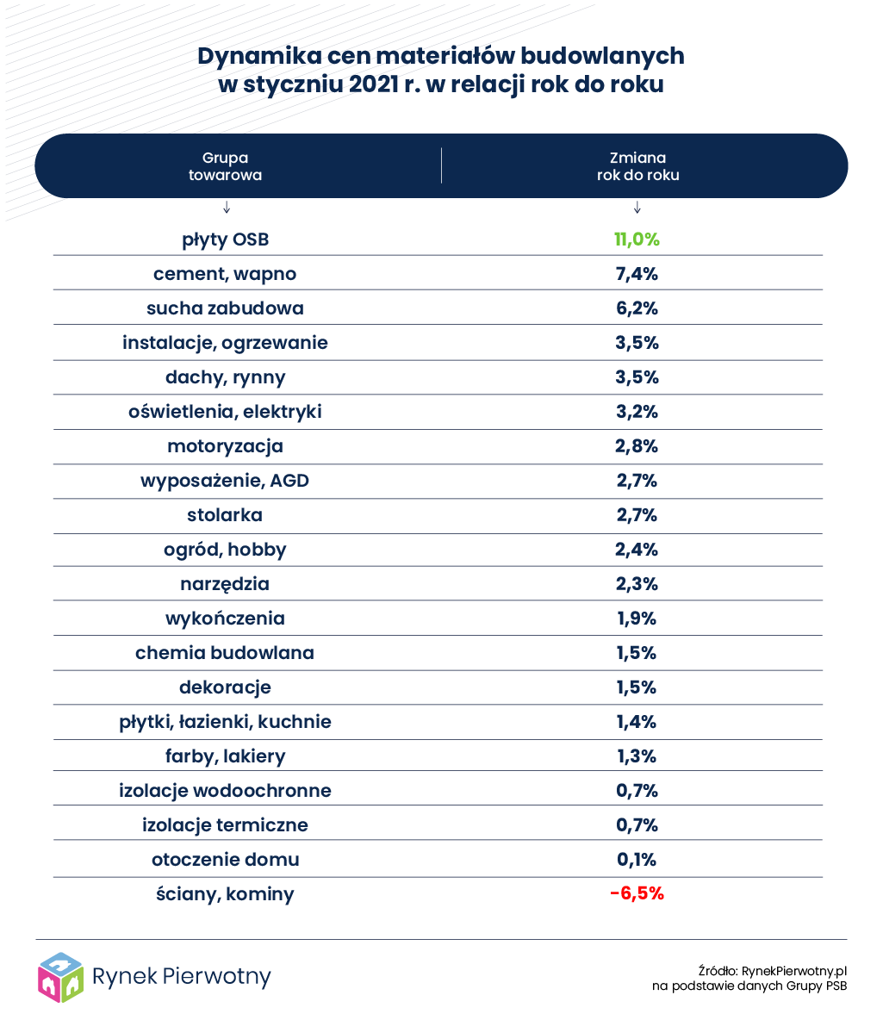
Decydujący wpływ na trendy cenowe rynku materiałów budowlanych wywierają, publikowane co miesiąc, dane Głównego Urzędu Statystycznego, dotyczące budownictwa mieszkaniowego. Dotyczy to głównie statystyk nowo rozpoczynanych budów oraz nowych pozwoleń na budowę. Te w głównym stopniu determinują obecny oraz przewidywany w przyszłości popyt na materiały budowlane. Innymi słowy, postępująca drożyzna materiałów budowlanych w ciągu kilku ostatnich lat była pokłosiem rosnącego popytu na mieszkania i boomu inwestycyjnego w mieszkaniówce. Tymczasem dane GUS budownictwa mieszkaniowego, niezależnie od komplikującej się sytuacji gospodarczej kraju na skutek pandemii, wciąż sygnalizują bardzo wysoką aktywność inwestycyjną mieszkaniowego rynku pierwotnego.
Wg analityków portalu RynekPierwotny.pl silna hossa na rynku materiałów budowlanych była jednym z głównych, o ile nie zasadniczym stymulatorem wzrostów cen nowych mieszkań w ostatnich latach koniunkturalnej prosperity. Jednak cały rok 2020 przebiegał pod znakiem wyraźnego spadku dynamiki zwyżek cen wiodących materiałów dla budownictwa. We wrześniu ub. roku zniżkowała ona do poziomu zaledwie 1 proc., czyli blisko trzykrotnie niższego licząc rok do roku, co wyglądało na wiarygodną zapowiedź korekty.
Jak jednak wynika z publikowanych co miesiąc danych Grupy Polskie Składy Budowlane (PSB), hossa na rodzimym rynku materiałów budowlanych wciąż trwa i nie powiedziała jeszcze ostatniego słowa. Wspomniana powyżej minimalna 1-procentowa wartość dynamiki wzrostów okazała się bowiem dołkiem, od którego trwa systematyczne czteromiesięczne odbicie. W efekcie w tegorocznym styczniu wartość ta uległa prawie podwojeniu osiągając pozom 1,8 proc. Poza tym na dwudziestu monitorowanych grup towarowych w dziewiętnastu przypadkach zanotowano wzrosty, przy jedynie pojedynczym spadku cen w relacji rok do roku.
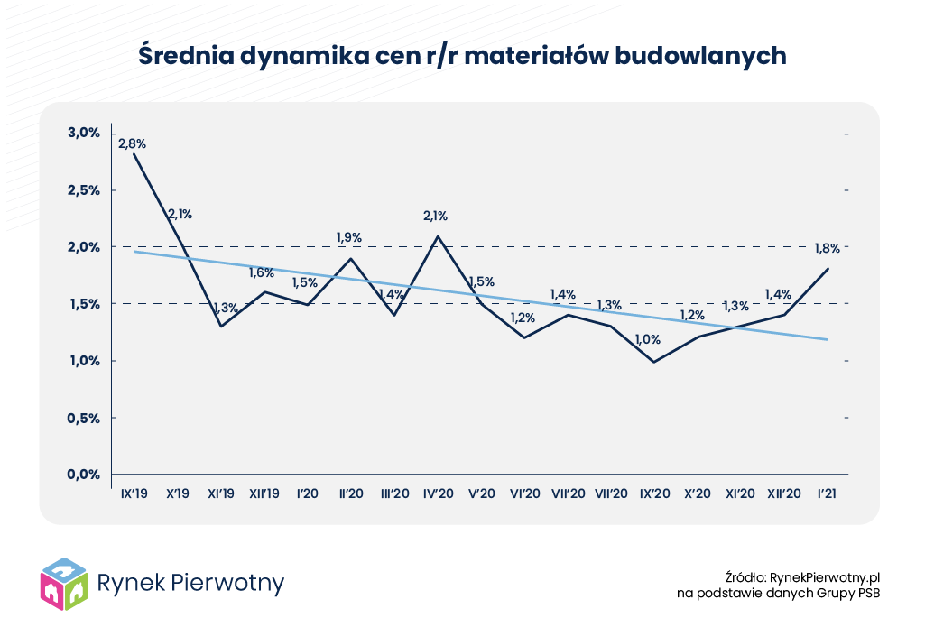

Sytuacja ta jednak jak na razie nie odwróciła spadkowej tendencji linii trendu na wykresie uśrednionej dynamiki cen materiałów budowlanych w relacji rok do roku. Dopóki to nie nastąpi, obserwowane czteromiesięczne odbicie należy traktować jako krótkoterminową korektę wzrostową w zapoczątkowanym blisko 2 lata temu trendzie spadkowym.
Obserwowana sytuacja wynika z faktu braku oczekiwanego przez rynek materiałów budowlanych wyraźniejszego osłabienia statystyk GUS budownictwa mieszkaniowego. Poddał się on za to medialnej retoryce silnej odporności pierwotnego segmentu krajowej mieszkaniówki na ekonomiczne skutki COVID-19. Tymczasem te ostatnie najprawdopodobniej dadzą o sobie znać w nieco mniej optymistycznej wymowie dopiero w kolejnych miesiącach bieżącego roku. A w takiej sytuacji trudno będzie producentom i dystrybutorom tej kategorii towarów utrzymać dynamikę wzrostów cen na dotychczasowym poziomie.

RynekPierwotny.pl – największy ogólnopolski portal zawierający oferty mieszkań i domów od deweloperów. Od ponad 11 lat pomaga osobom szukającym w wyborze i zakupie własnego „M”. Serwis zawiera ponad 66 000 ofert: domów, mieszkań, lokali użytkowych oraz lokali inwestycyjnych. Swoich klientów wspiera również poradami ekspertów oraz bazą wiedzy zawierającą najważniejsze kwestie związane z zakupem mieszkania na rynku pierwotnym.

